Настройка псевдонима ODBC

- MSSQL

- Вызвать форму администратора ODBC через кнопку в Администраторе БД в модуле, или через Панель управления – Администрирование в Windows
- Если настроить псевдоним нужно только для текущего пользователя Windows, можно использовать вкладку «Пользовательский DSN», если же для всех пользователей в данном экземпляре ОС – требуется использовать вкладку «Системный DSN» (использование этой вкладки требует прав локального администратора Windows). Порядок настройки пользовательского и системного псевдонима ничем не отличается
- Нажимаем «Добавить»
- Выбираем из списка драйвер ODBC «SQL Server» для настройки доступа к MSSQL 2000 или «SQL Native Client» для доступа к MSSQL 2005 и выше, нажимаем «Готово»
- Задаем имя псевдонима, текстовое описание (нужно только для поиска нужного псевдонима в общем списке) и имя сервера (или IP-адрес), к которому подключаемся (если это именованный экземпляр, то можно указывать только имя в виде <имя_компьютера>\<имя_экземпляра>)
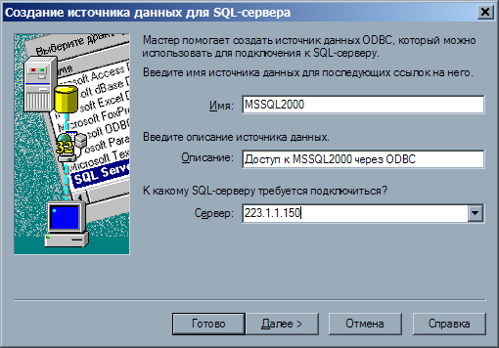
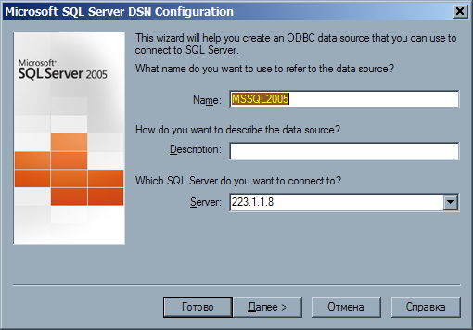
Нажимаем «Далее»
- Указать проверку подлинности учетной записи SQL Server (не Windows NT), получение параметров соединения от SQL-сервера, а также имя и пароль пользователя сервера, под которыми будем подключаться
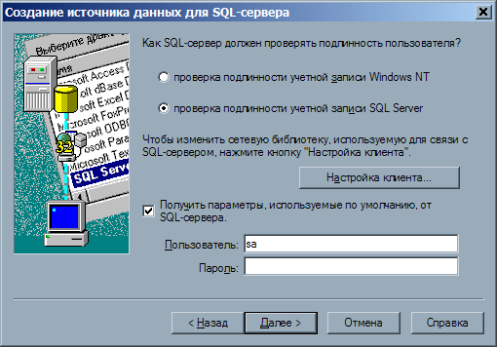
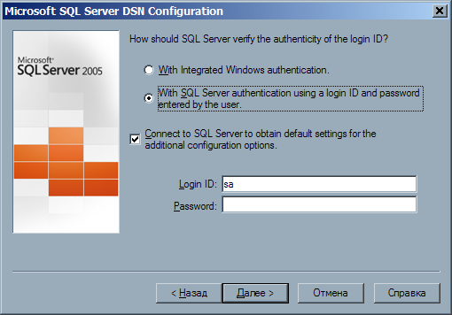
Нажимаем «Далее»
- По умолчанию использовать базу данных master, использовать заключенные в кавычки идентификаторы (quoted identifiers), остальные флажки / поля не заполнять
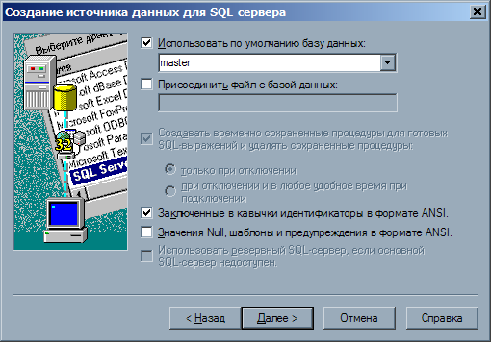
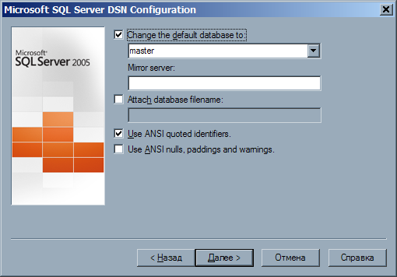
Нажимаем «Далее»
- Установить только флажок «Выполнять перевод символьных данных»
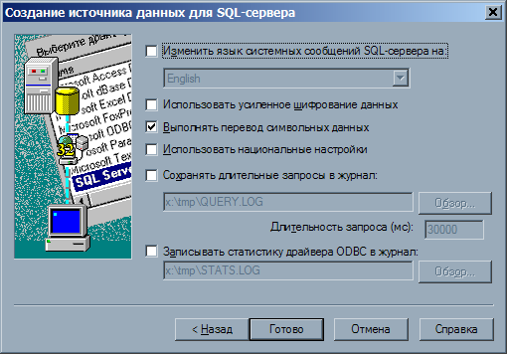
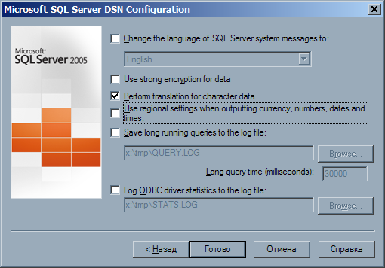
Нажимаем «Готово»
- Нажимаем «Проверить источник данных», убеждаемся, что соединение успешно (иначе откатываемся по кнопкам «Назад» до места ошибки и исправляем ее)
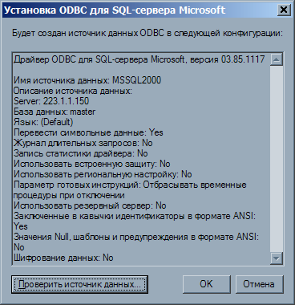
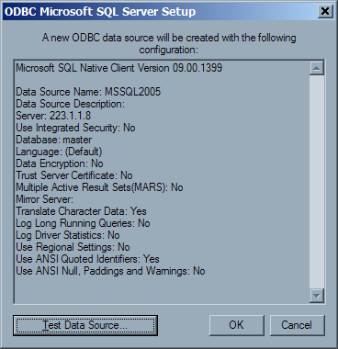
Нажимаем ОК
- Создание псевдонима завершено, он появляется в списке псевдонимов.

- Oracle

Для создания псевдонима ODBC для доступа к серверу Oracle в составе Oracle-клиента должен быть установлен драйвер для ODBC (компонент Oracle ODBC Driver, который нужно отмечать при установке клиента – см. инструкцию по установке клиента). При использовании клиента версии 10.2.0.3 необходимо учесть, что он содержит ошибку, не позволяющую корректно настроить псевдоним (известна Oracle как Bug 5699495). Для ее устранения можно действовать двумя вариантами:
А) Если имеется доступ к Oracle Metalink, скачать оттуда патч, устраняющий ошибку 5699495, и установить его согласно содержащейся в нем инструкции;
Б) Зарегистрировавшись в Oracle Technology Network (бесплатно), скачать файл instantclient-odbc-win32-10.2.0.4.zip со следующей страницы:
http://www.oracle.com/technology/software/tech/oci/instantclient/htdocs/winsoft.html
(При закачке потребуется указание логина / пароля, указанного при регистрации в Oracle Technology Network)
Из этого файла извлечь все dll- и chm-файлы и переложить их в каталог %ORACLE_HOME%\BIN (заменив существующие), где %ORACLE_HOME% – каталог, куда был установлен Oracle-клиент (задается при его установке).
Настройка псевдонима выполняется следующим образом:
- Вызвать форму администратора ODBC через кнопку в Администраторе БД в модуле, или через Панель управления – Администрирование в Windows
- Если настроить псевдоним нужно только для текущего пользователя Windows, можно использовать вкладку «Пользовательский DSN», если же для всех пользователей в данном экземпляре ОС – требуется использовать вкладку «Системный DSN» (использование этой вкладки требует прав локального администратора Windows). Порядок настройки пользовательского и системного псевдонима ничем не отличается
- Нажимаем «Добавить»
- Выбираем из списка драйвер ODBC «Oracle in <идентификатор_клиента>» (<идентификатор_клиента> – идентификатор, присвоенный экземпляру клиента при его установке), нажимаем «Готово»
- В открывшемся окне устанавливаем имя псевдонима (Data Source Name), описание (Description) – нужно только для поиска псевдонима в общем списке, имя настроенной TNS-службы (TNS Service Name) – такое же, как используется для псевдонима BDE, и имя пользователя, содержащего рабочую схему данных (User ID). Все настройки на нижних закладках оставить по умолчанию.
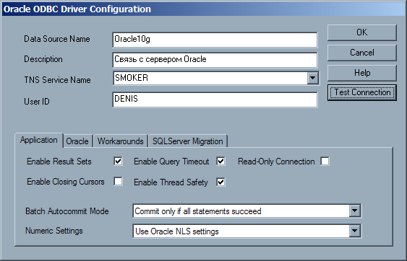
- Нажать Test Connection, задать в открывшейся форме имя и пароль пользователя Oracle, содержащего рабочую схему данных, проверить соединение по кнопке ОК (убедиться в выдаче сообщения Connection successful – Соединение успешно, при выдаче ошибки исправить параметры соединения в форме и проверить снова)
- Нажать ОК в общей форме настройки, указанной выше – псевдоним ODBC будет сохранен в общем списке.

